2019年全国MBA《生产运作管理》教学和学术研讨会通知

各有关院校：

为持续推进我国MBA《生产运作管理》课程的教学与研究，按照全国工商管理专业学位研究生教育指导委员会要求和2018年杭州（第二十届）会议的决定，第二十一届全国MBA《生产运作管理》教学和学术研讨会将于2019年7月9日至10日（8日报到）在华中科技大学管理学院召开。
本次会议的主题为“数字化运营”。以大数据、云计算、物联网、人工智能等新技术所推动的数字化转型正迅速地改变着我们所处的时代。其巨大的影响力已经从量变到质变，对消费者行为、外部商业环境、以及企业自身的运作模式产生了革命性的影响。“数字化运营”是更为标准化的运营方式，将原本以人的经验判断来执行的运营方式转化为能够自动化的运营方式；数字化运营是更为精准化的运营方式。“数字化”已经不仅仅是营销、IT，或者供应链等部门级别的话题，其已经上升到企业高层，成为企业运营战略中不可回避的重要议题。数字化运营时代，什么是运营成功的关键要素？企业运营如何实现数字化转型？如何通过数字化运营直达消费者？这些都是“数字化运营”时代值得研究的热点问题。
为更好地促进教学与学术交流，会议特邀请全国高校MBA教学与科研一线的教师与主管领导参加会议。会议鼓励参会人员就共同感兴趣的研究和教学问题组成兴趣小组，在会议期间安排讨论，请有计划组织兴趣小组的老师直接与会议主办方（黄朔，huangsh@sem.tsinghua.edu.cn）联系。同时，在本次研讨会上，还将举行中国管理现代化研究会运作管理专业委员会会议，希望专业委员会委员拨冗出席。
请参会者通过电子邮件（同时发送至pomc@sem.tsinghua.edu.cn及mbapom2019@163.com），于6月15日前将回执发至会议主办方。根据会议安排，每人会务费为900元人民币，POMS中国分会会员可在此基础上减免100元会务费，交通与食宿费用自理。会议注册的截止日期为6月15日，请在注册截止日期前注册并汇款，汇款时注明“MBA-POM”及参会人员姓名。需在会议现场交费的，请在报到时刷卡（借记卡和信用卡），恕不接受现金。5月31日以后报名参会的人员，承办方将不能确保住宿。

欢迎您参会！

全国工商管理专业学位研究生教育指导委员会

中国管理现代化研究会运作管理专业委员会

华中科技大学管理学院

2019年5月10日

附：联系人信息、参会回执及酒店地图

联系单位：华中科技大学管理学院

联 系 人：胡珊珊

电 话：027-87541910

传 真：027-87556437

电子信箱：mbapom2019@163.com

地 址：（430074）湖北省武汉市洪山区华中科技大学管理学院

汇款方式：电汇（请保留好汇款凭据，报到时需核实汇款信息）

户名： 华中科技大学

开户行：中国建设银行武汉喻家山支行

账号： 42001127145050000610-0001

汇款备注：MBA-POM+参会人员姓名

联系单位：中国管理现代化研究会运作管理专业委员会

联 系 人：黄朔

电 话：010-62789795

传 真：010-62784555

电子信箱：pomc@sem.tsinghua.edu.cn

地 址：（100084）北京市海淀区清华大学经济管理学院

参会回执
姓名 |  |  | 性别
职称/职务 |  |  | 单位
联系地址
邮编 |  |  | 电子信箱
电话 |  |  | 传真
房间类型 |  | 华中科技大学国际学术交流中心  标准间/单人间：398 元/晚（含双早） 348元/晚（含单早）  单间 标间 间数 ( )  可合住  不需要会务组安排房间  备注：华中科技大学国际学术交流中心预留房间有限，会务组将按照收到回执的先后顺序安排房间。酒店房间预定完，会务组将会安排学校附近的酒店。
我将提交交流材料（分学术、教学、案例三类），并在小组发言。
拟定题目：

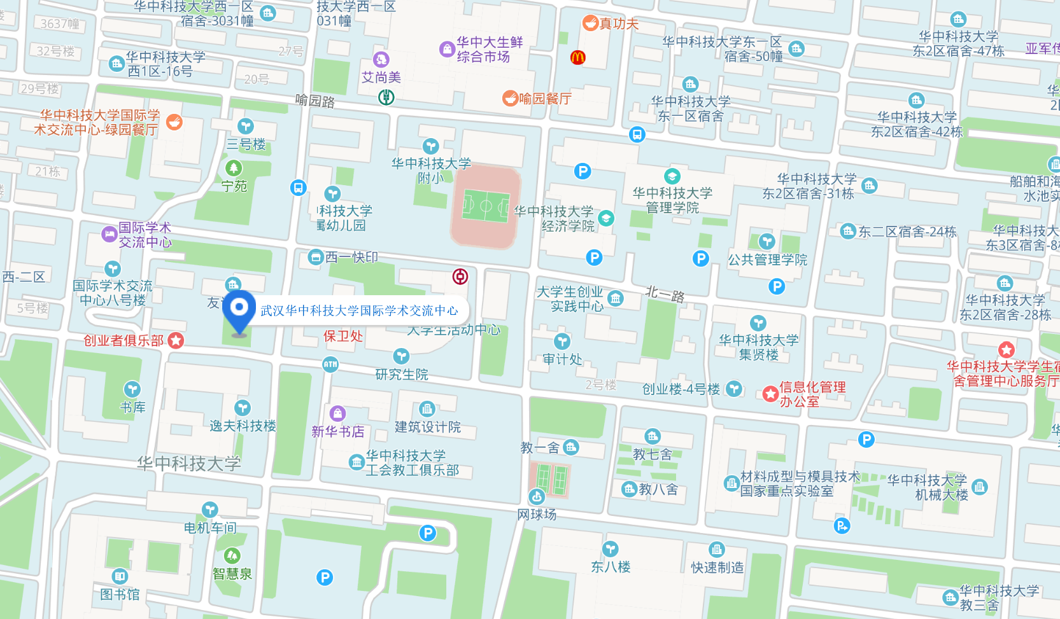
武汉天河机场到达可乘轨道交通2号线至华中科技大学站C出口，大约2小时10分钟；从学校南门进入，步行约1公里即可到达酒店；打车约150元。
汉口站到达可乘轨道交通2号线至华中科技大学站C出口，大约1小时；或者从公交703至关山口（高峰期有堵车风险），大约1小时30分钟；均从学校南门进入，步行约1小时即可到达酒店；打车约80元。

武汉站到达可乘轨道交通4号线→中南路站（或洪山广场站）→换乘轨交2号线→华中科技大学站C出口，大约1小时；或乘公交513路，大约1小时30分钟；均从学校南门进入，步行约1小时即可到达酒店；打车约60元。
武昌站到达可乘轨道交通4号线→中南路站（或洪山广场站）→换乘轨交2号线→华中科技大学站C出口，大约40分钟；或乘公交518路，大约1小时；均从学校南门进入，步行约1公里即可到达酒店；打车约30元。

